

Грип та ГРВІ у Хмельницькій області

інформаційний бюлетень

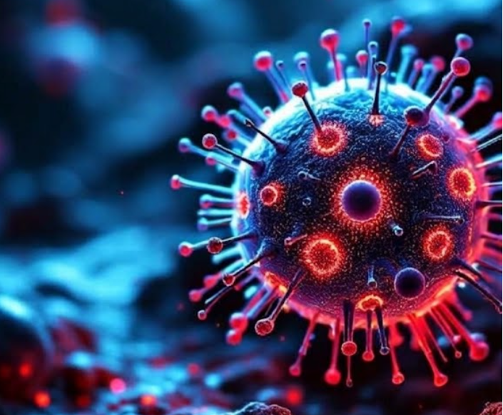

40 тиждень
(28.09-04.10.2026)

Дата випуску:
08.10.2026 рік

Завідувач відділу
епідеміологічного нагляду
та профілактики інфекційних хвороб

Тетяна ФЕДАК

Аналіз захворюваності на грип, ГРВІ та COVID-19 в області
за 40 тиждень.

Упродовж 40 тижня 2026 року в області зареєстровано 5286 випадків ГРВІ. Інтенсивний показник на 100 тис.населення становить 431,28, що відповідає фоновому рівню.
По районах області:
- Хмельницький район – 2867 випадків;
- Кам’янець-Подільський район – 1180 випадків;
- Шепетівський район – 1239 випадків.

Діти віком до 17 років становлять 63,7% від усіх захворілих на ГРВІ.
Госпіталізовано в заклади охорони здоров’я – 74 особи, із них дітей до 17 років – 37 осіб або 50% від усіх госпіталізованих.
Зареєстровано 1 випадок COVID-19, що підтверджено лабораторним дослідженням.
Померлих від грипу, ГРВІ та COVID-19 не зареєстровано.

По Україні за результатами оцінки інтенсивності епідемічного процесу за 40 тиждень перевищення епідемічного порогу немає.
За даними ВООЗ та Європейського центру профілактики та контролю захворювань наприкінці вересня 2026 року епідемічна ситуація щодо грипу та інших респіраторних вірусних інфекцій у Європейському регіоні залишається стабільною, без ознак широкого сезонного поширення та низької активності грипу.

Загальна оцінка епідемічної ситуації по грипу та ГРВІ в області
За результатами 40 тижня 2026 року епідемічна активність ГРВІ в області залишається на фоновому рівні і становить на 33,61% нижче порогового рівня.

Динаміка захворюваності на грип та ГРВІ епідемічний поріг,
сезони 2024/2025 – 2026/2027

